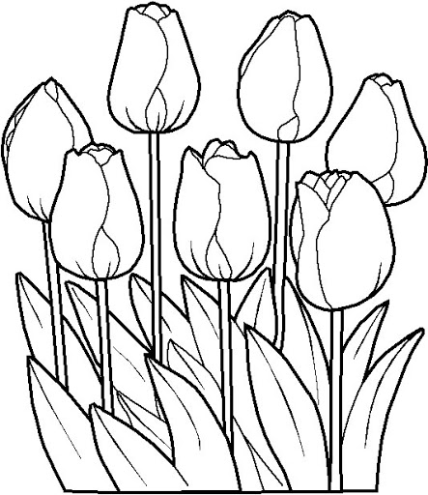
Srijeda 29.4.2020.
HRVATSKI JEZIK
IZGOVOR I PISANJE Č,Ć, DŽ, Đ, LJ, NJ, IJE I JE
Sada kad si ponovio/ponovila koje se riječi kako pišu, tvoj je zadatak da prepišeš
tekst pisanim slovima u bilježnicu.
Kada to napraviš, poslikaj svoj rad i pošalji mi na pregled.
Iz ovoga ćeš dobiti ocjenu pa te molim da ovo napišeš samostalno, provjeri nekoliko puta i piši uredno.
Pripazi na pisanje velikog i malog početnog slova, pisanje riječi sa skupovima ije i je, te glasovima č i ć.
U riječima gdje nedostaju znakovi dodaj kvačicu za č ili crticu za ć, a tamo gdje imaš ponuđene dvije opcije odaberi onu točnu.

OVOGA LJETA....
OVOGA CU LJETA POSJETITI SVOG PRIJATELJA BRANIMIRA NA OTOKU CRESU. ODAVNO TAMO NISAM BIO PA SE VEOMA VESELIM.
ZIVI U MARTICEVOJ ULICI. IMA KUCU NA TRI KATA. JA CU SPAVATI NA TRECEM KATU SA SVOJIM RODITELJIMA LIDIJOM I SLAVKOM.
PROVODIT CEMO MNOGO VREMENA SKUPA. OSMISLIO SAM CIJELI/CJELI PLAN. UJUTRO CEMO DORUCKOVATI CASU MLIJEKA/MLJEKA I PECENA JAJA. ZA RUCAK CEMO IMATI RIBU KOJU CE ULOVITI SUSIJED/SUSJED ĐURO, A ZA VECERU ZDJELU/ZDIJELU VOCA.
POKAZAT CE NAM MJESTA BELI, IVANJE, MERAG I VALUN KOJA SE NALAZE NA TOM OTOKU. KAO I UVJEK/UVIJEK KAD SMO NA MORU, OBAVEZNO CEMO SE KUPATI. NE SMIJEM ZABORAVITI PONIJETI/PONJETI KUPACE GACE.
SIGURAN SAM DA CU TOKOM LJETOVANJA UPOZNATI MNOGU DJECU/DIJECU TE PRONACI NOVE PRIJATELJE. NAJVISE VOLIM MORSKI JUTARNJI PIJEV/PJEV PTICA. BRANIMIR MI JE REKAO DA OVE GODINE IMAJU JAKO LJEPO/LIJEPO CVJECE/CVIJECE U SVOM VRTU, SIGURNO ODLICNO MIRISE.
JOS SAMO 2 MJESECA/MIJESECA I KRECE MOJA AVANTURA. JEDVA CEKAM!
PRILAGOĐENI PROGRAM – MARIN – izvršava navedeni zadatak.
MATEMATIKA
PISANO DIJELJENJE (240:20) – obrada
Danas idemo dalje, naučit ćeš kako dijeliti troznamenkasti broj sa dvoznamenkastim brojem.
Otvori udžbenik na 116.strani, riješi pod ZNAM (rješenja su 120, 130, 120, 315, 60, 65, 6, 90), a zatim pročitaj postupak djeljenja.
Nakon toga, pogledaj video u kojem učiteljica objašnjava postupak.
Sat Matematike kreće na 46:20.
https://www.youtube.com/watch?v=PErMIv98udI&t=2366s
Kada si shvatio/shvatila postupak riješi udžbenik na 117.strani i zbirku na 103.strani.

PRILAGOĐENI PROGRAM – MARIN – prepiši zadatke, riješi i pošalji mi na pregled.
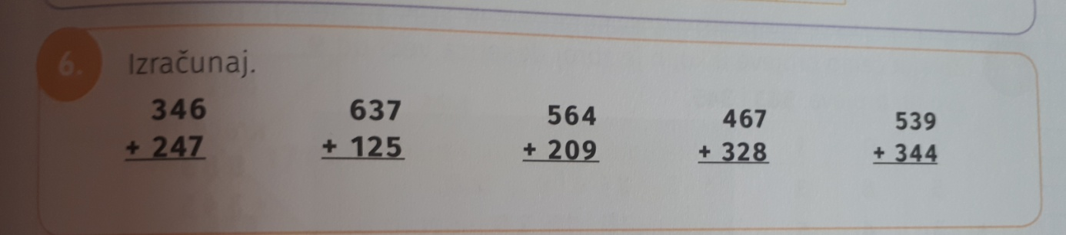

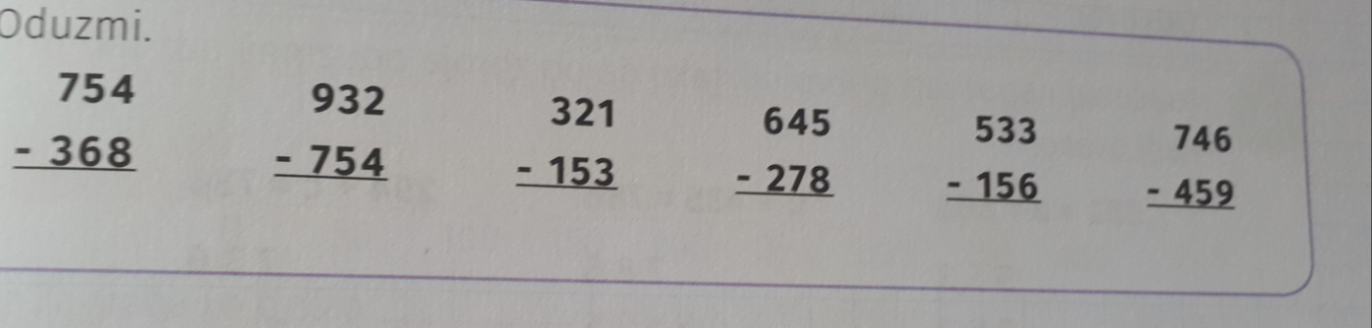

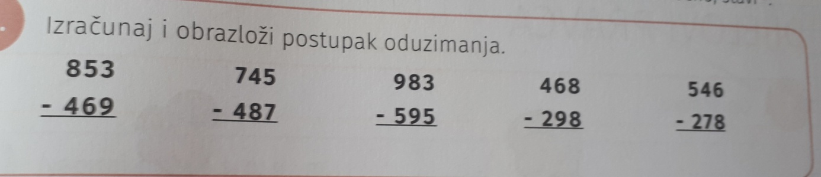

PRIRODA I DRUŠTVO
ŠUMA, BILJKE U ŠUMI –obrada
Danas ćeš saznati još neke zanimljive informacije o biljkama u šumi.
Otvori udžbenik na 42.strani, pročitaj tekst i pogledaj sličice.
Nakon toga, pogledaj sat Prirode i društva koji počinje na 24.minuti.
https://www.youtube.com/watch?v=G2PwBWWUCpI
Nakon što si naučio/naučila nešto novo, prepiši plan ploče i riješi radnu bilježnicu od 64. do 67.strane (3.zadatak nije obavezan).

Školski rad 29.4.2020.
BILJKE U ŠUMI

Listopadna šuma
hrast, bukva, lipa

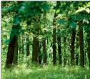
Miješana šuma najčešće bukva i jela

Vazdazelena šuma jela, smreka, bor

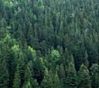

PRILAGOĐENI PROGRAM – MARIN – pročitaj u svom udžbeniku istu nastavnu jedinicu, riješi zadatke i prepiši plan ploče.

LIKOVNA KULTURA
Ovisnost oblika i prostora - ambalaža (omot) proizvoda
Danas će ti trebati neka kutijica (od čaja, nekih keksi ili slično), kolaž papir (ili neki stari časopisi) i flomasteri.
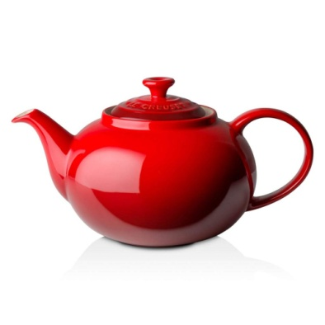
Razmisli, čemu služi npr.čajnik? Od čega se sastoji? Jesu li svi čajnici jednaki? Zasigurno nisu, no zajedničko im je da svi imaju poklopac i ručku. Pogledaj dva primjera.
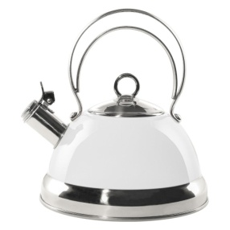

Ja sam za primjer dala čajnik, no svaki predmet ima svoju namjenu.
Oblikovanje upotrebnih predmeta naziva se dizajn. Dizajn nije umjetnost, već ga nazivamo primijenjenom umjetnosti. Umjetničko djelo nema upotrebnu vrijednost pa ga umjetnik može oblikovati kako god želi; dizajner mora upotrebni predmet oblikovati kako bi što bolje ispunjavao svoju funkciju.
Isto tako, neka čokolada, čaj, keksi, ili neke igrice imaju svoj omot i različito su dizajnirane. Kada bi ti imao neki svoj proizvod, kako bi ga dizajnirao i nazvao?
Možda Marko – čajni kolačići? Karlo – voćni keksi? Vjeko – četkica za zube? Donna – set za šminkanje? Marin – čokoladno mlijeko?
Tvoj je današnji zadatak da dizajniraš omot za neki svoj proizvod koji ćeš nazvati svojim imenom. Izgled će ovisiti o njegovoj namjeni.
Kutijicu prvo omotaj nekom bojom iz kolaža ili ukrasi koristeći kolaž iz časopisa (preporučam površine gdje su čiste boje da ti ne bude prešareno), a zatim na njoj nacrtaj svoj proizvod, napiši njegovo ime.
Zamisli da će se tvoj proizvod naći u trgovinama te se potrudi da što kreativnije napraviš dizajn svog predmeta kako bi ga što više prodao!
Ovaj rad je za ocjenu pa te molim da mi ga pošalješ do petka.

SAT RAZREDNIKA
Za današnji sat razrednika, molim te da riješiš upitnik na sljedećoj poveznici kako bi mogli vidjeti kako su učenici zadovoljni ovakvim načinom nastave.
Upitnik je anoniman.
https://docs.google.com/forms/d/e/1FAIpQLScNtqpRVecEbZOljZ6wwzqFPsC2ylpANg4YzKopxfMykDDOEg/viewform

